INDICAÇÃO Nº 410/2015

Sugere ao Poder Executivo Municipal pavimentação e instalação de iluminação no acesso entre os bairros Nova Conquista e Parque Zabani, em nosso Município.

Excelentíssimo Senhor Prefeito Municipal,

Nos termos do Art. 108 do Regimento Interno desta Casa de Leis, dirigem-me a Vossa Excelência para sugerir que, por intermédio do Setor competente, seja realizada a pavimentação e instalação de iluminação no acesso entre os bairros Nova Conquista e Parque Zabani, em nosso Município.

**Justificativa:**

Conforme visita realizada, este vereador pode constatar que este trecho não é pavimentado, fato este que prejudica as condições de tráfego e potencializa a ocorrência de acidentes, bem como o surgimento de avarias nos veículos automotores que por esta via diariamente trafegam.

Plenário “Dr. Tancredo Neves”, em 28 de janeiro de 2015.

**ADEMIR DA SILVA**

-Vereador-

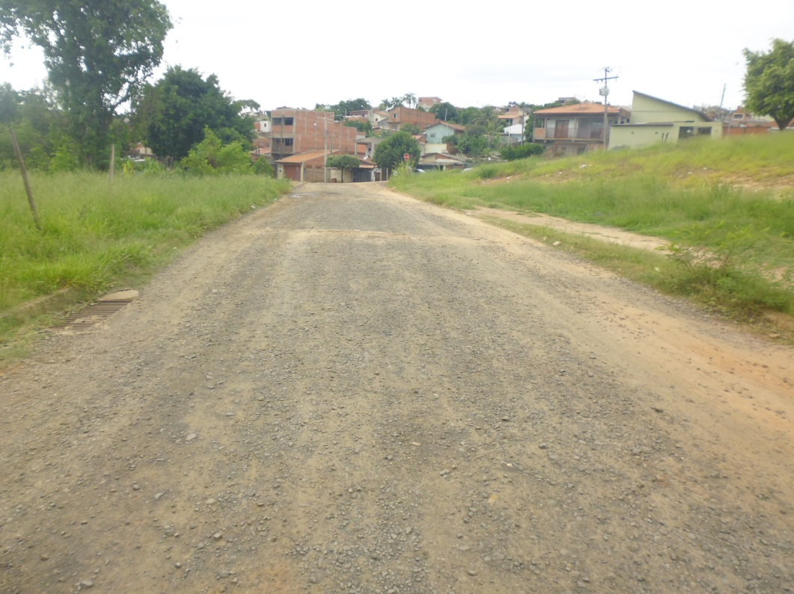

Pavimentação e instalação de iluminação no acesso entre os bairros Nova Conquista e Parque Zabani, em nosso Município.

**ADEMIR DA SILVA**

-Vereador-